附件1：

“高校体育”App使用方法

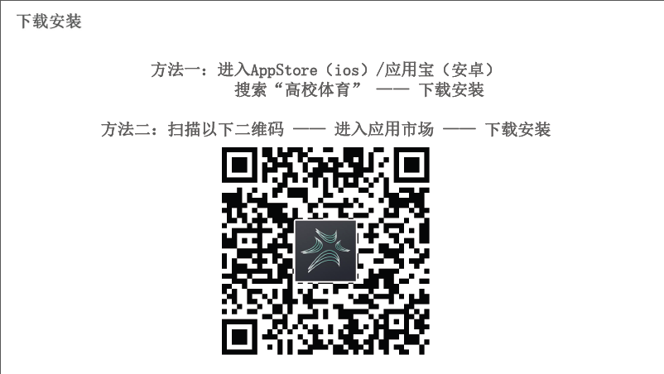

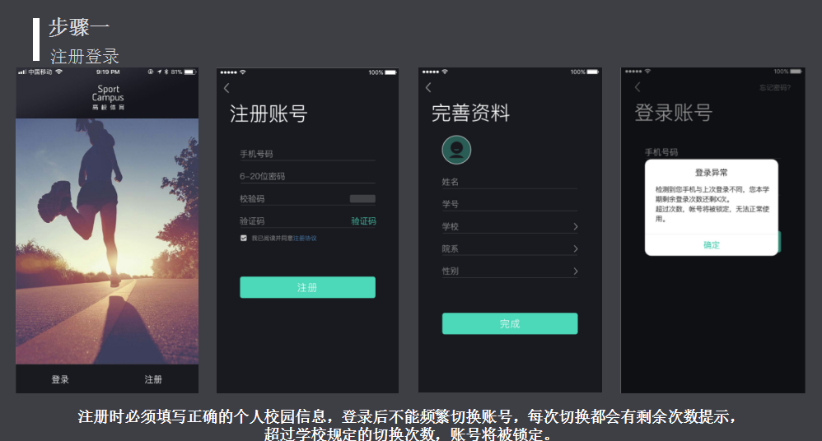

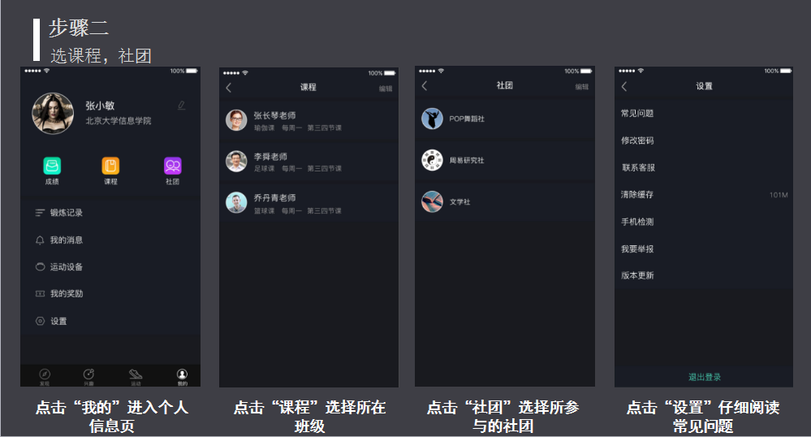

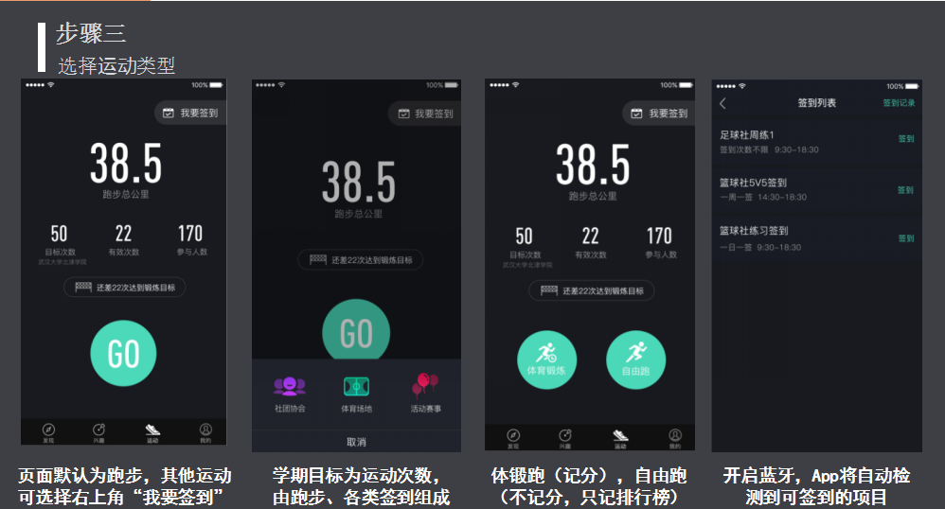

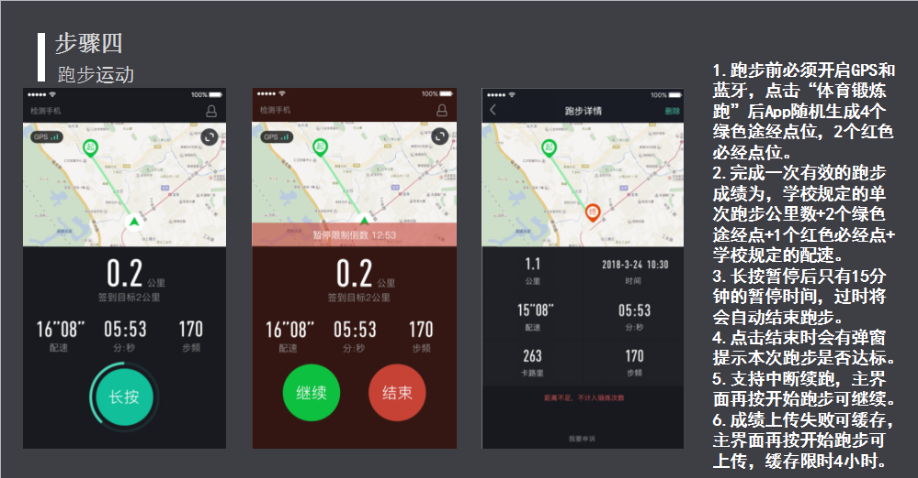

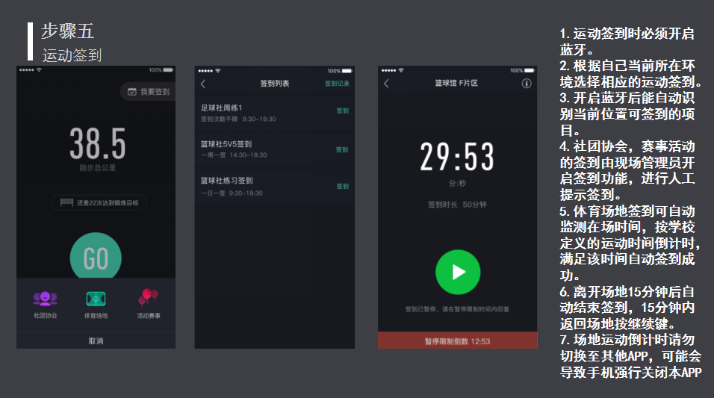

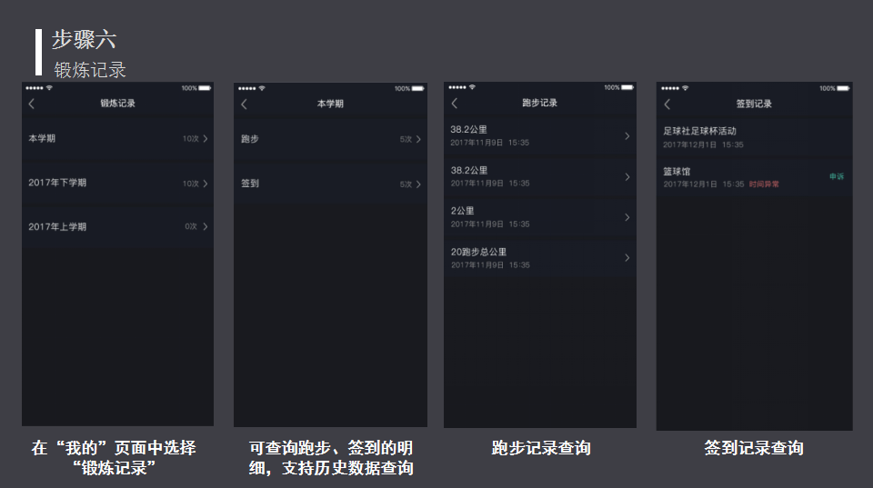

请每一位同学在使用高校体育APP前仔细阅读本文，并且按文章内的提示设置各自不同型号的手机，尽量避免发生锻炼完成绩记录不上的事件发生。只有在苹果应该商店，腾讯应用宝以及官方扫码下载的高校体育才是正版，其他应用平台下载的会影响正常的使用。

很多学生会问，为什么咕咚、KEEP、悦跑圈我都能正常使用，用你们的就出现各种问题。这是因为他们都是拥有庞大用户的APP，都是是手机厂商里的白名单，下载后的权限设置默认都是最高级别的，而我们目前只是个普通软件，需要手动调整权限且达不到内置最高权限的。我们将在APP里推出检查手机权限设置的功能，以防因系统设置问题造成的使用困扰。

首先确保GPS和蓝牙打开，定位模式选择使用GPS,WLAN和移动网络（跑步不要联校园网和任何WIFI）

在应用管理高校体育的后台里把“信任此应用、应用自启动、读取位置信息、读取运动数据”打开。

苹果手机设置方式：

设置→隐私→定位服务单下选择【高校体育】，定位功能选择始终开启；

设置→【高校体育】→位置（始终），运动与健身（开启），移动数据（开启），后台自动刷新（开启）并打开WI-FI功能（跑步时不要连接任何WI-FI）

安卓手机具体的菜单名称不同，设置流程如下：

①　华为手机：

设置→应用管理→选择【高校体育】→权限→打开定位→再进入设置单项权限→打开信任此应用， 应用自启动。

设置→权限管理→应用菜单下选择【高校体育】，隐私数据→读取位置信息设置为允许。

电源设置→关闭锁屏清理程序项目

②　VIVO手机：

i管家→省电管理→后台高耗电→选择【高校体育】→允许继续运行。

i管家→软件管理→自启动管理→选择运【高校体育】→运行自动启动。

③　三星手机：

设置→应用程序→应用程序管理器菜单下选择【高校体育】，权限→位置信息，开启此功能。

④　小米手机：

设置→授权管理→自启动管理→选择【高校体育】→定位功能选择开启此功能。

进入设置→电量和性能→神隐模式→应用设置→【高校体育】→无限制→允许后台。

⑤　OPPO手机：

设置→电池→其他→选择【高校体育】→关闭后台冻结、异常耗电自动优化、深度睡眠

手机管家→权限隐私→自启动管理→选择【高校体育】→开启此功能。

⑥　魅族手机：

后台管理设置→设置→应用管理→已安装→选择【高校体育】→权限管理→后台管理→保持后台运行。

⑦　乐视手机：

系统设置-个人-位置信息-开启（GPS：开启后，定位更精准、但耗电快）-定位权限-【高校体育】-允许。

⑧　酷派手机：

酷管家-数据保护-读取位置信息权限-【高校体育】下拉箭头-允许 。

⑨　如以上找不到相对应手机品牌，请上网查找自身手机定位开通权限。

打开WI-FI功能（跑步时不要连接任何WI-FI）

苹果QQ客服号：2594333981

安卓QQ客服号：2150001577